Перша допомога при отруєнні
Як токсичні речовини потрапляють в організм:
- шлунково-кишковий тракт: під час їжі або при контакті отруйних речовин зі слизовою оболонкою рота: ліки, припікаючі речовини, мийні засоби, пестициди, гриби, рослини та інші хімічні речовини;
- дихальні шляхи: вдихання отруйних газів, парів та аерозолів: чадний газ, окис азоту, пари хлору, аміаку, клею, барвників, органічних розчинників, тощо;
- шкіра та слизові оболонки: потрапляння на шкіру та в очі отруйних речовин у вигляді рідини, аерозолю: розчинники, пестициди, тощо;
- ін’єкції: укуси комах, тварин або змій, ін’єкційне введення ліків або наркотичних речовин.
Ознаки гострого отруєння:
- відчуття «піску» або різь в очах, світлобоязнь;
- опіки на губах, язиці або шкірі;
- біль у роті, горлі, грудях або животі, яка посилюється при ковтанні та диханні;
- підвищене слиновиділення, нудота, блювота зі специфічним запахом, залишками отруйних речовин, кров’ю;
- порушення дихання: задуха, гучне дихання, зміна тембру голосу, кашель;
- пітливість, діарея,
- незвичайна поведінка постраждалого: збудження, марення тощо;
- м’язові посмикування, судоми, втрата свідомості;
- бліда, малинова або синюшна шкіра.
Правил надання домедичної допомоги необхідно:
- Переконатися у відсутності небезпеки.
- При огляді місця події звернути увагу на ознаки, які можуть свідчити про гостре отруєння: неприємний різкий запах, полум’я, дим, відкриті чи перекинуті ємності, ємності з-під ліків та алкогольних напоїв, відкрита аптечка, використані шприци, тощо.
- Провести огляд постраждалого, визначити наявність свідомості та дихання.
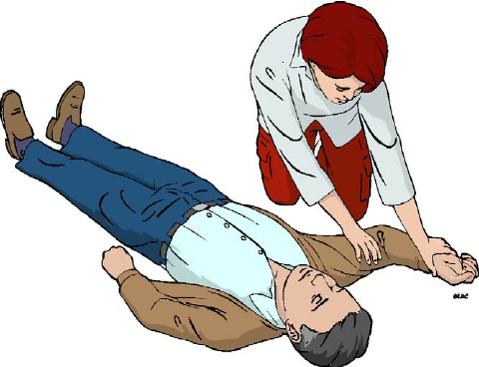
- Уточнити, що саме та в якій кількості приймав постраждалий.
- Викликати бригаду екстреної (швидкої) медичної допомоги.
- Якщо постраждалий без свідомості, але дихає, перевести його в стабільне положення та наглядати до приїзду медичної допомоги;
- Якщо постраждалий в свідомості та відомо, що отрута була прийнята через рот, промити шлунок: дорослому випити 500-700 мл (2-3 стакани) чистої, холодної (18°С) води та викликати блювоту; повторювати, поки вода не стане чистою. При отруєнні припікаючими речовинами (наприклад, бензином) та порушенні або відсутності свідомості забороняється викликати блювоту у постраждалого.
- Дати ентеросорбент (наприклад, до 50 грам активованого вугілля) та проносне (дорослим – 50 мл вазелінового масла). 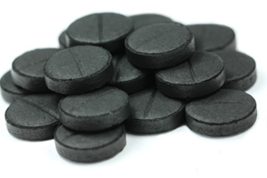
- При потраплянні отруйної речовини в очі або на шкіру промити уражену ділянку великою кількістю чистої, холодної води. 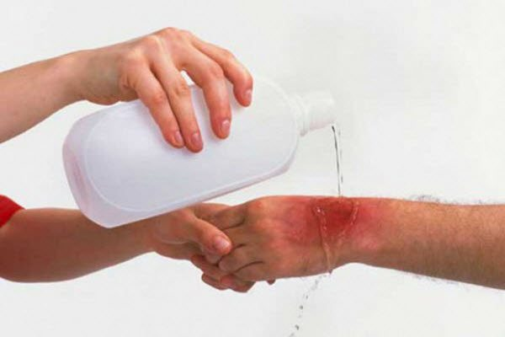
- Якщо є хімічні опіки, накласти стерильну пов’язку на місце опіку. 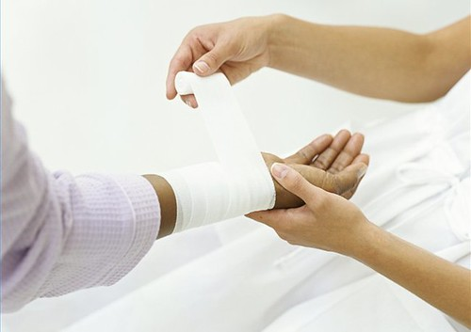
Якщо дихання немає, розпочати серцево-легеневу реанімацію:
- виконати 30 натискань на грудну клітку глибиною не менше 5 см (не більше 6 см), з частотою 100 натискань (не більше 120) за хвилину;
- виконати 2 вдихи з використанням маски-клапану, дихальної маски, тощо. При відсутності захисних засобів можна не виконувати штучне дихання, а проводити тільки натискання на грудну клітку. Виконання двох вдихів повинно тривати не більше 5 секунд;
- поперемінно повторювати попередні два пункти до приїзду швидкої. Важливо змінювати особу, що проводить натиснення на грудну клітку, кожні 2 хвилини.
